第1章 文献管理系统之需求分析

1.1 问题提出

1.1.1 应用环境
本论文管理系统主要部署于高校校内服务器，依托校园网环境运行，同时支持校外通过 VPN 接入访问。系统面向高校日常学术管理工作场景，覆盖图书馆、各学院办公室及师生个人终端等使用环境，需适配 Windows、macOS 等主流操作系统及 Chrome、Firefox 等浏览器，兼容移动端与 PC 端的访问需求。

1.1.2 目标用户
系统的目标用户分为三类：一是高校学生，作为论文资源的主要查阅者，需实现论文检索、浏览、关键词分析及个人日程管理等操作；二是学院管理员，负责本院用户管理、论文访问数据统计及本院学术资源的基础维护；三是校级管理员，拥有系统最高权限，负责全平台的论文数据同步、用户角色分配、跨学院数据统计分析及系统配置管理。

1.1.3 必要性
当前高校学术资源管理多采用分散式模式，论文数据存储杂乱、用户访问行为缺乏有效记录，师生检索论文效率低，管理员难以掌握学术资源的使用情况。同时，师生个人的学术日程管理与论文查阅需求缺乏整合工具，导致学术研究流程碎片化。因此，开发一套集论文管理、行为分析、日程规划于一体的系统，是解决高校学术资源管理痛点、提升学术管理效率的必要举措。

1.1.4 意义
从用户角度，系统为师生提供了一站式的论文检索与个人日程管理平台，简化学术研究流程，提升论文查阅效率；从管理角度，学院及校级管理员可通过系统掌握论文资源的使用规律，为学术资源采购、学科建设提供数据支撑；从高校发展角度，系统实现了学术资源的数字化、规范化管理，助力高校构建智慧化的学术管理体系，提升学术管理的信息化水平。

1.2 系统分析

1.2.1 数据流图
如下图1所示，论文管理系统的核心数据流围绕用户操作 - 数据处理 - 存储反馈的流程展开，核心数据流图（DFD）分为顶层、一层和二层，以下为核心层级的数据流说明：
（1）顶层数据流图：外部实体（学生、学院管理员、校级管理员）通过系统界面发起操作请求，系统接收请求后处理并返回结果，同时与数据库进行数据交互。
（2）一层数据流图：将系统核心处理逻辑拆解为论文数据管理、用户操作处理、行为记录统计、日程管理四大模块，各模块分别与数据库对应的表进行数据读写。
（3）核心流程示例：学生发起论文检索请求→系统接收请求后关联论文表、分类表、关键词表进行检索→将检索结果返回给学生→同时记录学生的检索行为至点击行为表。
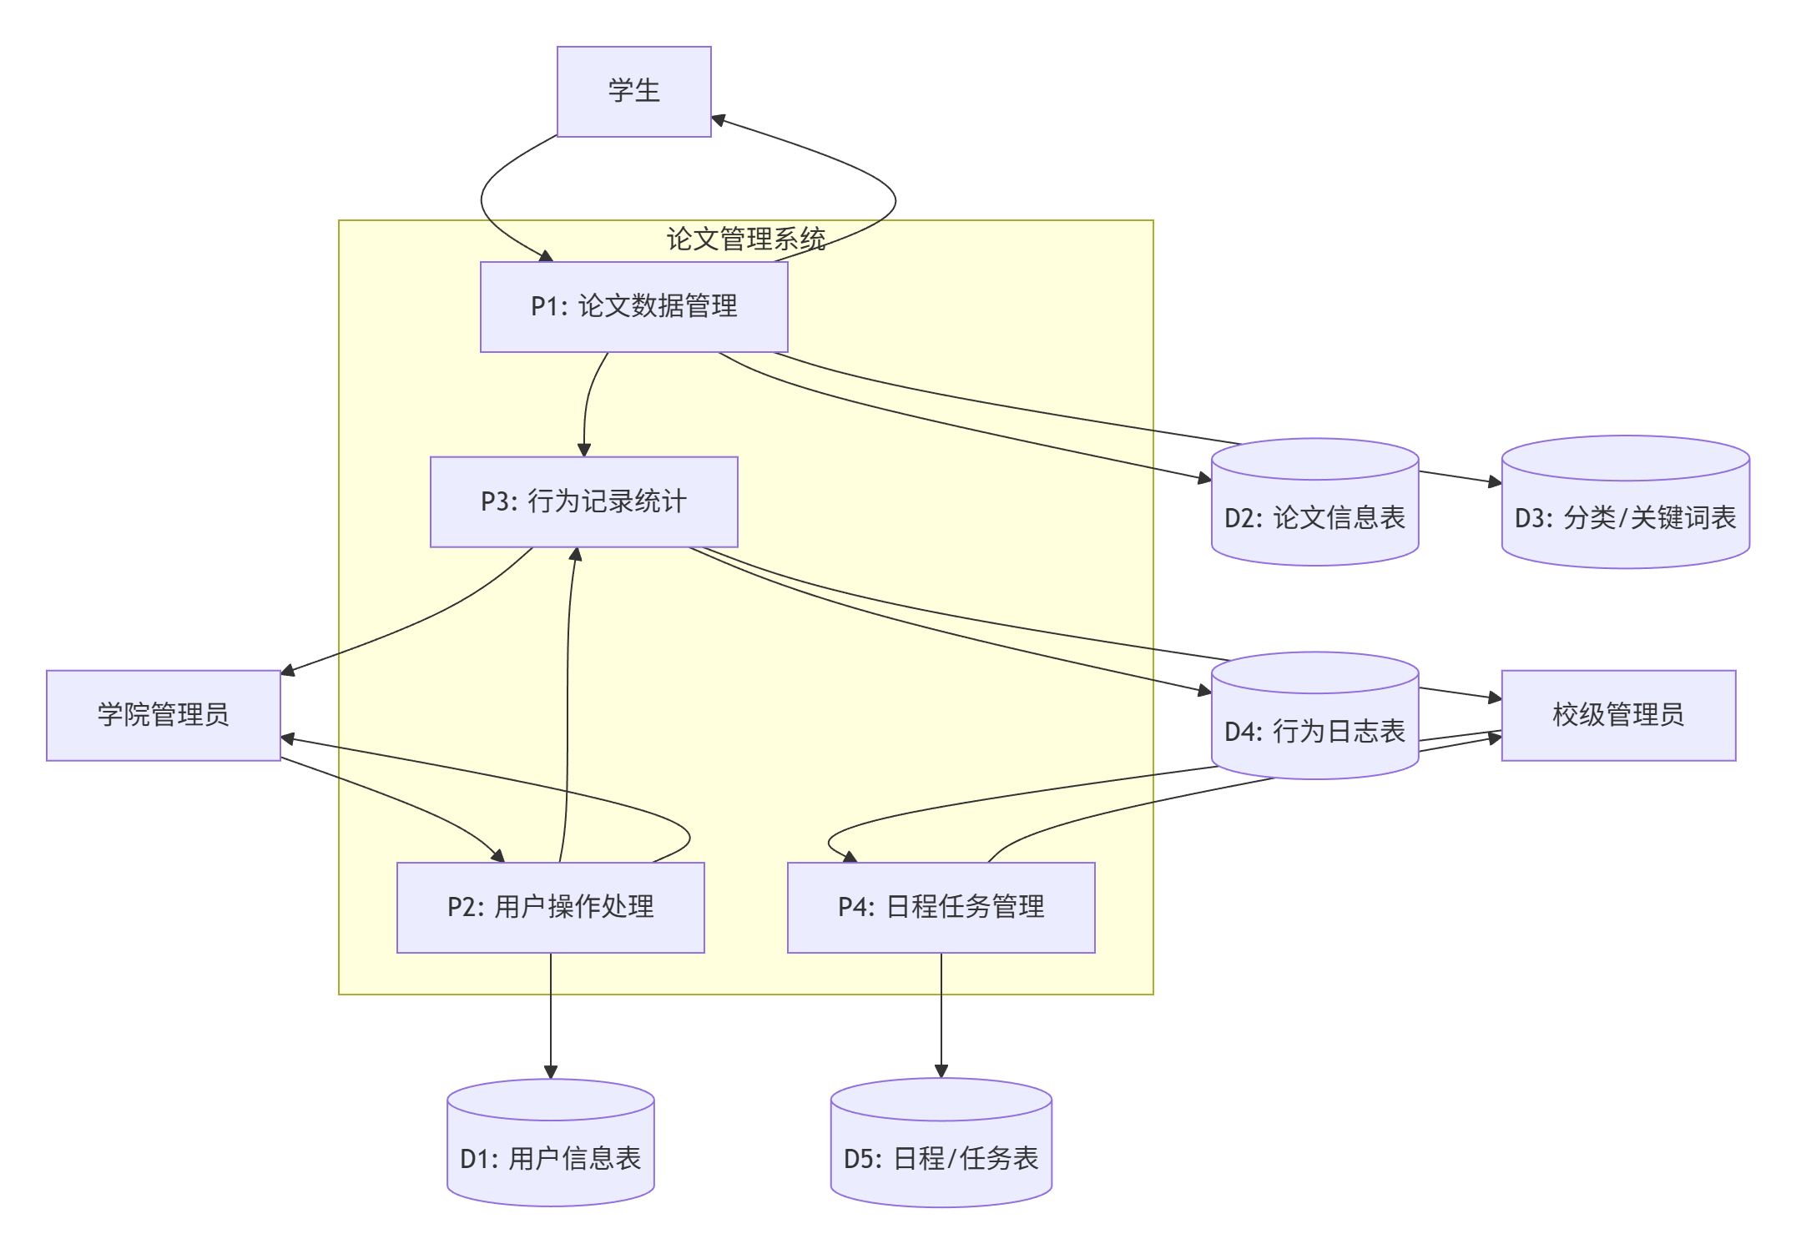
图1 数据流图

1.2.2 数据字典
数据字典是系统数据的核心说明，涵盖数据项、数据结构、数据流、处理逻辑、数据存储五大类，具体内容如下：
- 数据项描述：
数据项：college_id
类型：整型（INT）
长度：不适用
取值说明：自增唯一标识
关联关系：关联 users 表、paper_clicks 表

数据项：user_id
类型：整型（INT）
长度：不适用
取值说明：自增唯一标识
关联关系：关联 paper_clicks 表、user_tasks 表

数据项：paper_id
类型：整型（INT）
长度：不适用
取值说明：自增唯一标识
关联关系：关联 paper_keywords 表、paper_clicks 表

数据项：keyword_id
类型：整型（INT）
长度：不适用
取值说明：自增唯一标识
关联关系：关联 paper_keywords 表

数据项：click_id
类型：长整型（BIGINT）
长度：不适用
取值说明：自增唯一主键
关联关系：作为 paper_clicks 表主键

数据项：task_id
类型：整型（INT）
长度：不适用
取值说明：自增唯一主键
关联关系：作为 user_tasks 表主键

数据项：role
类型：字符型（VARCHAR）
长度：50
取值说明：取值范围固定为学生、学院管理员、校级管理员
关联关系：定义 users 表用户权限

数据项：priority
类型：枚举型（ENUM）
长度：不适用
取值说明：取值固定为 low、medium、high
关联关系：标识 user_tasks 表任务优先级

- 数据结构描述
数据结构：colleges（学院表）
组成： college_id、college_name、code
核心用途：存储学院基础信息，作为权限划分依据

数据结构：users（用户表）
组成： user_id、username、password_hash、real_name、role、college_id、created_at、updated_at
核心用途：存储用户信息，实现身份认证与权限管控

数据结构：papers（论文表）
组成： paper_id、title、arxiv_id、doi、category_id、abstract、pdf_url、created_at、updated_at
核心用途：存储论文核心元数据，是系统的核心业务数据

数据结构：paper_clicks（点击行为表）
组成：click_id、user_id、paper_id、college_id、click_time
核心用途：记录用户论文访问行为，为数据统计提供依据

数据结构：user_tasks（用户事项表）
组成：task_id、user_id、scheduled_date、title、priority、status、created_at、updated_at
核心用途：存储用户日程事项，实现个人日程管理

- 数据流描述
数据流名称：论文检索请求
来源： 学生 / 管理员
去向： 论文检索处理模块
组成： 检索关键词、分类筛选条件
流量特征： 高峰时段（学术研究季）达 30000 次 / 天

数据流名称：点击行为记录
来源： 学生 / 管理员
去向： 点击行为存储模块
组成： user_id、paper_id、click_time
流量特征： 日均 8000 次，高峰 25000 次 / 天

数据流名称：统计分析结果
来源： 数据统计模块
去向： 学院 / 校级管理员
组成： 热门论文排行、学院访问量统计
流量特征： 日均 500 次，高峰 1000 次 / 天

- 处理逻辑描述
处理逻辑名称：论文检索处理
输入： 检索请求
处理规则： 按关键词匹配论文标题 / 摘要，按分类过滤
输出： 检索结果
处理频率： 10000 次 / 天

处理逻辑名称：点击行为记录
输入： 论文访问操作
处理规则： 捕获用户 ID、论文 ID 及访问时间，写入 click 表
输出： 行为记录成功标识
处理频率： 8000 次 / 天

处理逻辑名称：日程事项管理
输入： 事项新增 / 修改请求
处理规则： 校验用户权限，更新 user_tasks 表数据
输出： 操作结果反馈
处理频率： 300 次 / 天

- 数据存储描述
数据存储名称：colleges
存储内容： 学院基础信息
关键字： college_id
关联处理： 权限验证、数据统计

数据存储名称：papers
存储内容： 论文元数据
关键字： paper_id
关联处理： 论文检索、点击记录

数据存储名称：paper_clicks
存储内容： 用户点击行为
关键字： click_id
关联处理： 数据统计、行为分析

数据存储名称：user_tasks
存储内容： 用户日程事项
关键字： task_id
关联处理： 日程展示、事项管理

1.3 功能需求

1.3.1 功能结构图
论文管理系统功能结构如下图2所示。
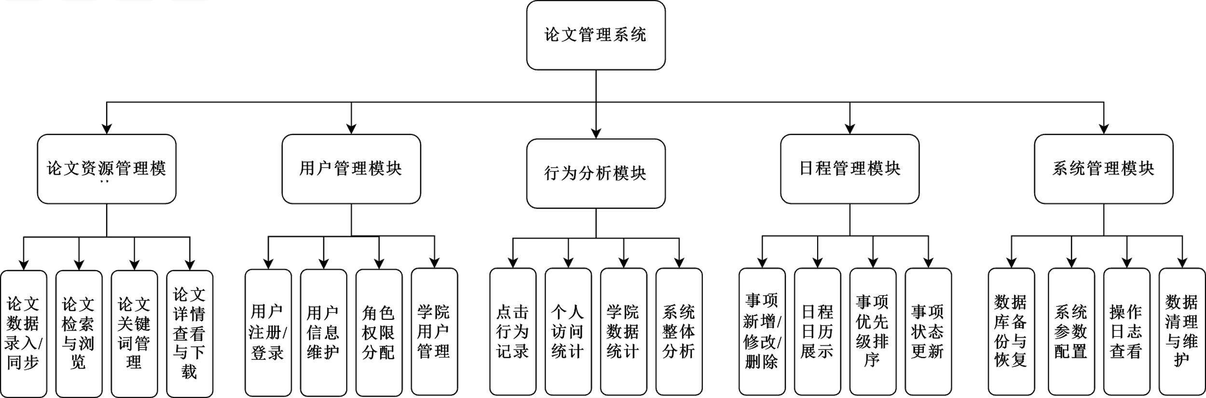
图2 系统功能结构图

1.3.2 各主要功能说明
（1）论文资源管理模块
• 论文数据录入 / 同步：校级管理员可手动录入论文元数据，或通过接口同步 arXiv 等学术平台的论文数据，自动关联分类与关键词，确保论文数据的完整性。
• 论文检索与浏览：用户可通过关键词、分类、arXiv ID 等条件检索论文，系统支持模糊匹配与精准检索，检索结果按相关性排序展示。
• 论文关键词管理：系统自动提取论文关键词，或由管理员手动维护，支持关键词频次统计，为学术热点分析提供依据。
• 论文详情查看与下载：用户可查看论文的标题、摘要、分类等详情，通过 PDF 链接下载论文原文，系统记录下载行为至点击行为表。
（2）用户管理模块
• 用户注册 / 登录：学生及管理员通过账号密码登录系统，支持密码加密存储与身份验证，保障用户账号安全。
• 用户信息维护：用户可修改个人密码、真实姓名等信息，管理员可查看并维护管辖范围内的用户信息。
• 角色权限分配：校级管理员为用户分配学生、学院管理员、校级管理员等角色，不同角色对应不同的操作权限，如学院管理员仅能管理本院用户与数据。
• 学院用户管理：学院管理员可查看本院用户列表，统计本院用户的论文访问情况，实现本院用户的精细化管理。
（3）行为分析模块
• 点击行为记录：系统自动捕获用户的论文检索、查看、下载等行为，记录用户 ID、论文 ID、访问时间等信息至点击行为表。
• 个人访问统计：用户可查看个人的论文访问历史、高频访问分类等数据，辅助个人学术研究规划。
• 学院数据统计：学院管理员可查看本院用户的论文访问总量、热门论文、高频访问分类等数据，分析本院的学术研究热点。
• 系统整体分析：校级管理员可查看全平台的论文访问数据、跨学院的学术关注对比、关键词频次排行等，为高校学术资源建设提供决策支持。
（4）日程管理模块
• 事项新增 / 修改 / 删除：用户可创建学术日程事项，设置事项标题、计划日期、优先级等信息，支持事项的修改与删除操作。
• 日程日历展示：系统以日历形式展示用户的日程事项，按日期分类呈现，直观展示每日待办事项。
• 事项优先级排序：用户可按优先级对事项进行排序，优先处理高优先级的学术事项，提升时间管理效率。
• 事项状态更新：用户可将事项状态标记为 “已完成” 或 “待处理”，系统记录状态变更时间，便于跟踪事项进度。
（5）系统管理模块
• 数据库备份与恢复：校级管理员可定期备份系统数据库，防止数据丢失，支持故障后的数据库恢复操作。
• 系统参数配置：管理员可配置系统的检索规则、数据同步频率、权限规则等参数，适配高校的学术管理需求。
• 操作日志查看：系统记录管理员的关键操作日志，如用户权限修改、数据同步等，支持日志的查询与导出，便于系统审计。
• 数据清理与维护：管理员可清理过期的行为记录、无效的论文数据等，优化数据库性能，保障系统高效运行。

1.4 非功能性需求

1.4.1 性能需求
响应时间：论文检索请求的响应时间不超过 2 秒，数据统计分析请求的响应时间不超过 5 秒，日常操作（如事项新增、用户登录）的响应时间不超过 1 秒。
并发处理：系统支持至少 500 名用户同时在线，高峰时段（如学术答辩季）可支持 1000 名用户并发访问，无明显卡顿。
数据存储：支持存储至少 10 万条论文数据、100 万条用户点击行为记录，数据库读写性能随数据量增长无显著下降。

1.4.2 安全性需求
身份认证：采用密码哈希存储 + 验证码机制，防止账号密码泄露；支持单点登录，避免未授权访问。
权限管控：基于角色的访问控制（RBAC），不同角色仅能访问权限范围内的数据与功能，防止越权操作。
数据安全：论文数据、用户信息等敏感数据加密存储，数据库访问需经过权限验证，定期进行安全漏洞扫描。
日志审计：记录所有关键操作日志，包括用户登录、权限变更、数据修改等，日志不可篡改，便于安全事件追溯。

1.4.3 易用性需求
界面设计：采用简洁直观的 UI 设计，符合高校用户的操作习惯，核心功能（如论文检索、日程创建）的操作步骤不超过 3 步。
操作指引：系统提供新手引导与功能帮助文档，用户可快速掌握系统使用方法，降低学习成本。
多端适配：支持 PC 端、移动端（手机、平板）访问，界面自适应不同屏幕尺寸，保证操作体验一致性。

1.4.4 可扩展性需求
模块扩展：系统采用模块化设计，支持新增功能模块（如论文收藏、学术社区），无需修改核心代码。
数据扩展：数据库表结构预留扩展字段，支持新增论文属性、用户信息维度等，适配未来学术管理需求的变化。
接口扩展：提供标准化的 API 接口，支持与高校其他系统（如教务系统、图书馆系统）对接，实现数据共享。

1.4.5 可靠性需求
系统稳定性：系统全年可用率不低于 99.9%，非计划停机时间每月不超过 1 小时，故障恢复时间不超过 30 分钟。
数据可靠性：采用数据库主从复制机制，防止单点故障导致数据丢失；定期数据备份，确保数据可恢复。

1.5 开发环境
操作系统：Windows 10/11。
开发语言：Python 3.8+（后端）、HTML5/CSS3/JavaScript（前端）、SQL（数据库）。
开发框架：Flask 2.0+（后端 Web 框架）、前端使用原生html等语言，未使用框架。
数据库工具：MySQL 8.0+（数据库）。
开发工具：PyCharm（Python 开发）、VS Code（前端开发）、Git（版本控制）。

数据库设计与实现

2.1 概念设计
概念结构设计是将需求分析阶段明确的用户需求抽象为信息结构（概念模型）的过程，核心是梳理实体、属性及实体间的关联关系，为后续逻辑设计奠定基础。

2.1.1 核心实体及属性
根据论文管理系统的需求分析，抽象出以下核心实体及属性：
• 学院（Colleges）：学院 ID、学院名称、学院代码（唯一标识学院，作为权限划分的基础）；
• 用户（Users）：用户 ID、用户名、密码哈希、真实姓名、角色（学生 / 学院管理员 / 校级管理员）、学院 ID（关联所属学院）、创建时间、更新时间；
• 论文分类（Categories）：分类 ID、分类代码（如 cs.CV）、分类名称（学术领域专属分类）；
• 论文（Papers）：论文 ID、标题、arXivID（唯一）、DOI（可选）、分类 ID（关联所属分类）、摘要、PDF 链接、创建时间、更新时间；
• 关键词（Keywords）：关键词 ID、关键词（唯一）、总频次（关联论文的次数统计）；
• 点击行为（PaperClicks）：点击 ID、用户 ID（关联操作用户）、论文 ID（关联访问论文）、学院 ID（关联用户所属学院）、点击时间；
• 用户事项（UserTasks）：事项 ID、用户 ID（关联所属用户）、计划日期、事项标题、优先级（low/medium/high）、状态（pending/completed）、创建时间、更新时间。

2.1.2 实体间关联关系
学院与用户：一对多关系（一个学院包含多名用户，一名用户仅归属一个学院）；
论文分类与论文：一对多关系（一个分类包含多篇论文，一篇论文仅归属一个分类）；
论文与关键词：多对多关系（一篇论文可关联多个关键词，一个关键词可对应多篇论文，通过 “论文 - 关键词关联表” 实现关联）；
用户与点击行为：一对多关系（一名用户可产生多条点击记录，一条点击记录仅归属一名用户）；
论文与点击行为：一对多关系（一篇论文可被多次点击，一条点击记录仅对应一篇论文）；
用户与用户事项：一对多关系（一名用户可创建多条日程事项，一条事项仅归属一名用户）。

2.1.3 ER 图
论文管理系统E-R图如下图3所示。
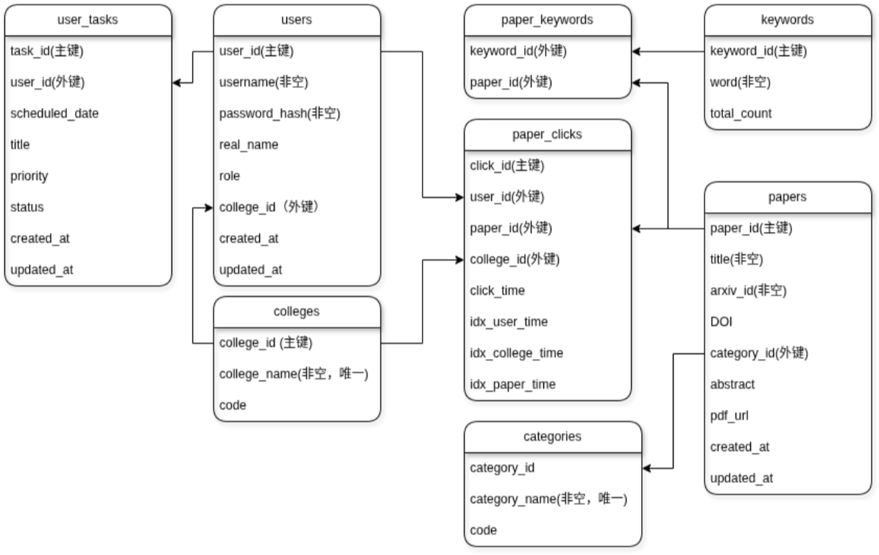
图3 论文管理系统E-R图

2.2 逻辑设计与物理设计

2.2.1 逻辑设计
逻辑设计的核心是将 ER 图转换为符合 MySQL 语法的关系模式（表、视图、索引等），确保数据结构满足第三范式（3NF），兼顾数据完整性与查询效率。
- 核心数据表
（1）学院表colleges：
college_id '学院唯一标识',
college_name '学院名称',
code '学院代码'
（2）用户表users:
user_id '用户唯一标识',
username '登录用户名'，
password_hash '加密后的密码',
real_name '用户真实姓名',
role '角色：学生/学院管理员/校级管理员',
college_id '关联所属学院',
created_at '创建时间',
updated_at '更新时间',
（3）论文分类表categories：
category_id '分类唯一标识',
code '分类代码（如cs.CV）',
name '分类名称'
（4）论文表papers：
paper_id '论文唯一标识',
title '论文标题',
arxiv_id 'arXiv平台唯一标识',
doi '数字对象标识符（可选）',
category_id '关联所属分类',
abstract '论文摘要',
pdf_url '论文PDF下载链接',
created_at '录入时间',
updated_at '更新时间',
（5）关键词表 keywords：
keyword_id '关键词唯一标识',
word '关键词内容',
total_count '关联论文的总频次'
（6）论文-关键词关联表paper_keywords：
paper_id '关联论文',
keyword_id '关联关键词',
（7）点击行为表paper_clicks：
click_id '点击记录唯一标识',
user_id '关联操作用户',
paper_id '关联访问论文',
college_id '关联用户所属学院',
click_time '点击时间',
（8）用户事项表 user_tasks：
task_id '事项唯一标识',
user_id '关联所属用户',
scheduled_date '计划执行日期',
title '事项内容',
priority '优先级',
status '状态',
created_at '创建时间',
updated_at '更新时间',

- 索引设计
为提升查询效率，针对高频查询字段设计以下索引：
（1）论文-关键词关联表联合索引（优化多表关联查询）CREATE INDEX idx_paper_keyword ON paper_keywords(paper_id, keyword_id);
（2）点击行为表复合索引（优化用户浏览记录、学院统计查询）CREATE INDEX idx_user_click_time ON paper_clicks(user_id, click_time);CREATE INDEX idx_college_click_time ON paper_clicks(college_id, click_time);CREATE INDEX idx_paper_click_time ON paper_clicks(paper_id, click_time);
（3）论文表索引（优化标题检索、按创建时间排序查询）CREATE INDEX idx_paper_title_created ON papers(title(200), created_at);
（4）用户事项表索引（优化日程查询）CREATE INDEX idx_user_scheduled ON user_tasks(user_id, scheduled_date);CREATE INDEX idx_scheduled_status ON user_tasks(scheduled_date, status);
（5）关键词表唯一索引（确保关键词唯一性，优化检索）CREATE UNIQUE INDEX idx_keyword_word ON keywords(word);

2.2.2 范式分析
本系统数据库设计严格遵循第三范式（3NF），确保数据冗余最小化、逻辑清晰：
（1）第一范式（1NF）：所有表的属性均为原子值（不可再分），如 “用户表” 的 “角色”“真实姓名” 等字段无复合属性；
（2）第二范式（2NF）：所有非主属性完全依赖于主键，无部分依赖。例如 “点击行为表” 的主键为 click_id（单属性），所有非主属性（user_id、paper_id 等）均完全依赖于主键；
（3）第三范式（3NF）：所有非主属性不传递依赖于主键。例如 “点击行为表” 的 college_id 虽为冗余字段（可通过 user_id 关联学院表获取），但为提升查询效率（避免多表关联）而设计，且未产生传递依赖（college_id 直接关联学院表主键，不依赖其他非主属性），属于合理冗余。

2.2.3 物理设计
物理设计的核心是确定数据在存储设备上的存储结构与存取方法，优化数据库性能：
（1）存储路径规划：
• 数据文件（.ibd）、日志文件（.log）存储于独立硬盘（非系统盘、非 DBMS 安装盘），避免 IO 冲突；
• 备份文件存储于移动硬盘或云存储，定期异地备份，防止数据丢失。
（2）存储引擎选择：所有表采用 InnoDB 存储引擎，支持事务、外键约束，确保数据完整性与并发控制能力；
（3）数据分区策略：点击行为表按 “click_time” 字段进行分区（按年 / 季度分区），提升历史数据查询效率，便于数据归档与清理；
（4）缓存配置：通过 MySQL 的 innodb_buffer_pool_size 参数配置缓存池，缓存高频访问的论文数据、用户数据，减少磁盘 IO。

2.3 数据库实现

2.3.1 建立数据库
如下图4所示，通过 SQL 语句创建数据库及字符集配置，确保支持中文存储与特殊字符处理。
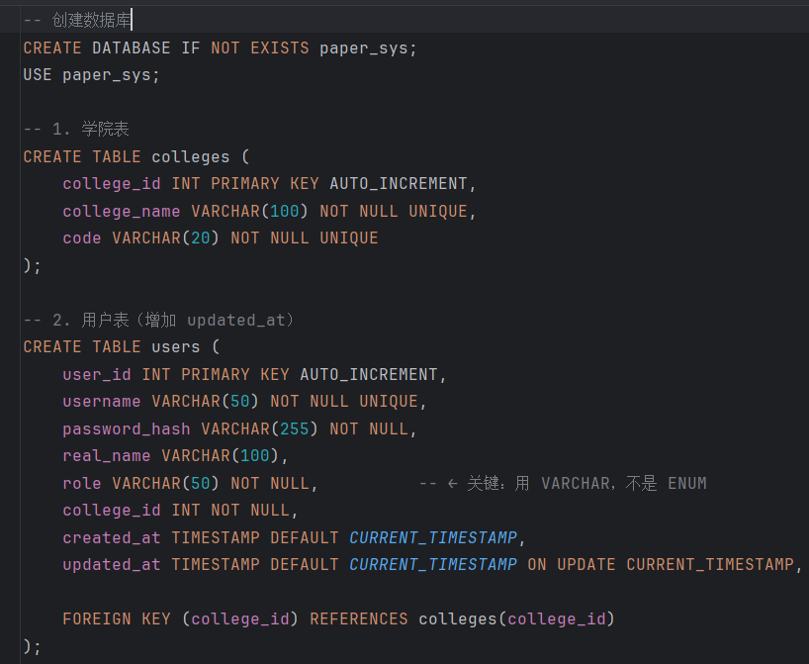
图4 创建数据库SQL语句部分截图

2.3.2 数据载入
数据载入分为基础配置数据、业务数据两类，确保数据来源合法、格式规范：
（1）基础配置数据载入：
• 学院表：手动录入高校所有学院信息（如 “计算机学院”“机械工程学院”，code 字段为 “CS”“ME” 等）；
• 论文分类表：录入 arXiv 标准分类（如 “cs.CV”“physics.optics” 等），确保分类代码与学术平台一致。
（2）业务数据载入：
• 论文数据：通过爬虫工具获取 arXiv 论文元数据（标题、摘要、PDF 链接等），转换为 JSON 格式后，通过 Python 脚本批量插入 papers 表；同时提取论文关键词，插入 keywords 表，并建立 paper_keywords 关联；
• 用户数据：校级管理员通过系统后台批量导入学生、学院管理员信息（用户名默认为学号 / 工号，初始密码加密存储），自动关联所属学院。

2.3.3 测试数据生成
为验证数据库功能与性能，生成模拟测试数据（采用 Python 脚本）：
• 学院表：10 条（模拟 10 个学院）；
• 用户表：1000 条（学生 900 条、学院管理员 10 条、校级管理员 1 条）；
• 论文表：3800 条（导入真实爬虫获取的论文，涵盖不同分类）；
• 关键词表：5000 条（论文关键词）；
• 点击行为表：1000 条（模拟 1000 次用户点击行为，按用户角色、学院均匀分布）；
• 用户事项表：50 条（模拟用户日程事项）。

第3章 应用程序设计

3.1 系统功能设计
系统基于 B/S 架构，采用 “前端 - 后端 - 数据库” 三层架构模式，以 Flask 为后端框架、Vue.js 为前端框架，实现论文管理、用户交互、数据统计等核心功能。结合需求分析与数据库设计，系统功能划分为五大核心模块，各模块功能及交互逻辑如下：
（1）身份认证模块
• 账号登录：用户在前端输入用户名与密码后，前端先进行格式校验（用户名非空、密码长度≥6 位），校验通过后将密码加密传输至后端；后端接收请求后，通过 Flask-Login 调用用户查询接口，比对数据库中存储的密码哈希值，验证通过则生成 JWT 令牌（包含用户 ID、角色信息，设置 2 小时有效期），返回给前端并存储在本地缓存；前端后续请求均携带该令牌，后端通过 JWT 令牌解析角色权限，实现访问控制。
• 密码修改：用户需先输入原密码，前端发送原密码与新密码至后端；后端校验原密码正确性后，对新密码进行哈希加密，更新 users 表中对应用户的 password_hash 字段，同时刷新 JWT 令牌，确保修改后即时生效。
• 角色权限校验：用户登录后，前端根据 JWT 令牌中的角色信息，动态渲染功能菜单（如学生端隐藏 “用户管理”“数据同步” 功能）；后端接收请求时，通过装饰器校验 JWT 令牌合法性，同时根据角色查询权限控制视图，拒绝越权操作（如学生尝试访问学院统计数据时，返回 403 权限不足提示）。
（2）论文资源模块
• 论文检索：用户输入关键词、选择分类或输入 arXivID 后，前端将检索条件封装为 JSON 格式发送至后端；后端调用论文检索视图，利用数据库索引（如 idx_paper_title_created）优化查询，通过多表关联（papers 表、categories 表、paper_keywords 表）匹配检索条件，按相关性（关键词匹配度 + 点击热度）排序后返回结果；前端接收数据后，分页展示论文标题、摘要、分类等核心信息，支持下拉加载更多。
• 论文详情查看：用户点击论文列表项，前端携带论文 ID 请求后端详情接口；后端关联 papers 表、paper_keywords 表、categories 表，查询论文完整信息（含关键词、PDF 链接），同时自动调用点击行为记录接口，向 paper_clicks 表插入用户 ID、论文 ID、点击时间等数据；前端渲染详情页面，提供摘要展开、关键词高亮、PDF 下载入口等功能。
• PDF 下载：用户点击下载按钮，前端携带论文 ID 与用户令牌请求后端下载接口；后端校验用户权限后，返回 PDF 文件的临时访问链接（设置 15 分钟有效期）；前端通过该链接触发下载，同时记录下载行为至 paper_clicks 表（通过触发器自动更新关键词总频次）。
• 关键词关联展示：论文详情页加载时，后端通过 paper_keywords 表查询当前论文关联的所有关键词，同时调用热门关键词视图获取高频关键词排行；前端在详情页侧边栏展示关联关键词（可点击跳转检索该关键词相关论文），及热门关键词推荐列表。
（3）用户管理模块
• 用户信息维护：学院管理员 / 校级管理员在用户管理页面，通过学院筛选、用户名检索查询目标用户；点击 “编辑” 按钮，前端加载用户当前信息（从 users 表查询），展示可编辑表单（如真实姓名、角色，校级管理员额外支持学院调整）；提交修改后，后端校验权限（学院管理员仅能修改本院用户），更新 users 表对应字段，返回操作结果；前端刷新用户列表，同步展示修改后信息。
• 角色分配：校级管理员在用户编辑页面，下拉选择角色（学生 / 学院管理员 / 校级管理员），提交后后端更新 users 表的 role 字段；若角色变更为学院管理员，需额外关联学院 ID（从 colleges 表查询可选学院）；角色分配完成后，后端刷新该用户的 JWT 令牌权限，确保新角色即时生效。
• 学院用户筛选：学院管理员登录后，系统自动携带其所属学院 ID 请求用户列表接口；后端通过权限控制视图，仅查询 users 表中 college_id 匹配的用户数据，支持按用户名、角色进一步筛选；前端展示本院用户列表，提供批量导出（Excel 格式）、批量重置密码等功能（重置密码后，后端生成临时密码并加密存储，通过系统消息通知用户）。
（4）数据统计模块
• 个人访问记录统计：用户进入 “我的浏览” 页面，前端携带用户 ID 请求统计接口；后端查询 paper_clicks 表，按点击时间降序排列，关联 papers 表获取论文信息，生成个人访问历史列表；同时通过聚合查询（GROUP BY category_id）统计用户高频访问分类，生成访问趋势图表数据；前端展示访问记录（支持按时间筛选、删除单条记录），及分类访问占比饼图、近期访问趋势折线图。
• 学院数据统计：学院管理员进入 “学院统计” 页面，前端携带学院 ID 请求接口；后端调用 college_paper_stats 视图，按月份、分类聚合查询 paper_clicks 表数据，统计本院论文访问总量、热门论文 TOP10、高频访问分类；前端展示统计图表（如月度访问量柱状图、热门论文排行柱状图），支持按时间范围（近 1 个月 / 3 个月 / 6 个月）切换，数据导出为 Excel。
• 跨学院对比：校级管理员进入 “跨学院统计” 页面，选择对比维度（访问总量 / 分类访问 / 热门论文）与时间范围，提交后后端关联 colleges 表、paper_clicks 表、papers 表，按学院分组聚合查询；前端生成跨学院对比图表（如雷达图、多折线图），支持勾选学院显示 / 隐藏数据，直观展示各学院学术关注差异。
• 热门关键词排行：所有用户可在统计页面查看热门关键词模块，前端请求 hot_keywords 视图；后端按关键词总频次降序查询 keywords 表，返回 TOP20 关键词及频次；前端以词云或排行榜形式展示，支持点击关键词跳转检索相关论文。
（5）日程管理模块
• 事项新增：用户在日程页面点击 “新增事项”，填写事项标题、计划日期、优先级（low/medium/high）、状态（默认 pending）；提交后前端携带用户 ID 与事项信息请求后端接口；后端开启数据库事务，向 user_tasks 表插入数据，校验计划日期格式合法性，事务提交成功后返回事项 ID；前端刷新日历视图，在对应日期标注事项（按优先级显示不同颜色标签）。
• 事项修改 / 删除：用户点击日历中的事项，前端加载当前事项详情（从 user_tasks 表查询），展示编辑表单；修改后提交，后端更新 user_tasks 表对应字段（含 updated_at 自动更新）；点击 “删除” 按钮，前端弹出确认弹窗，确认后后端删除 user_tasks 表中该事项（通过外键关联确保仅删除当前用户事项），返回成功提示；前端实时刷新日历与事项列表。
• 日历展示：日程页面默认展示当月日历，前端请求 user_tasks 表中当前用户的所有事项，按计划日期关联至日历对应日期；用户可切换月份、按状态筛选（全部 / 待处理 / 已完成），点击日期可查看当日所有事项；支持周视图 / 月视图切换，周视图按时间段展示每日事项，月视图直观标注有事项的日期。
• 优先级排序与状态更新：事项列表页支持按优先级排序（高→中→低），前端点击排序按钮，本地对事项数据重新排序展示；用户点击事项状态开关（pending/completed），前端携带事项 ID 与新状态请求后端，后端更新 user_tasks 表的 status 字段；前端同步更新状态标签（待处理为灰色，已完成为绿色），并在统计模块展示 “已完成事项占比”。

3.2 系统功能界面
系统适配 PC 端与移动端，不同角色登录后显示差异化功能菜单。
登录界面：
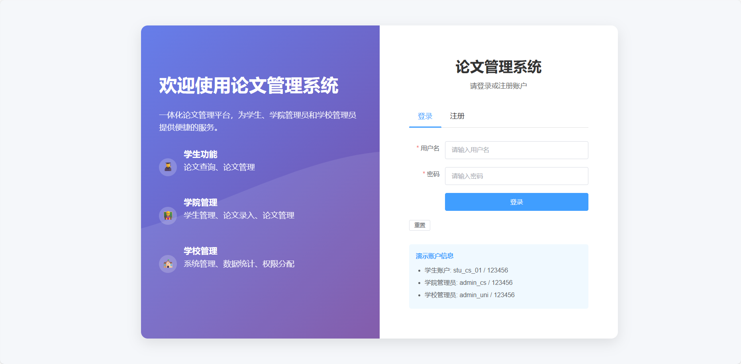
学生端主界面：
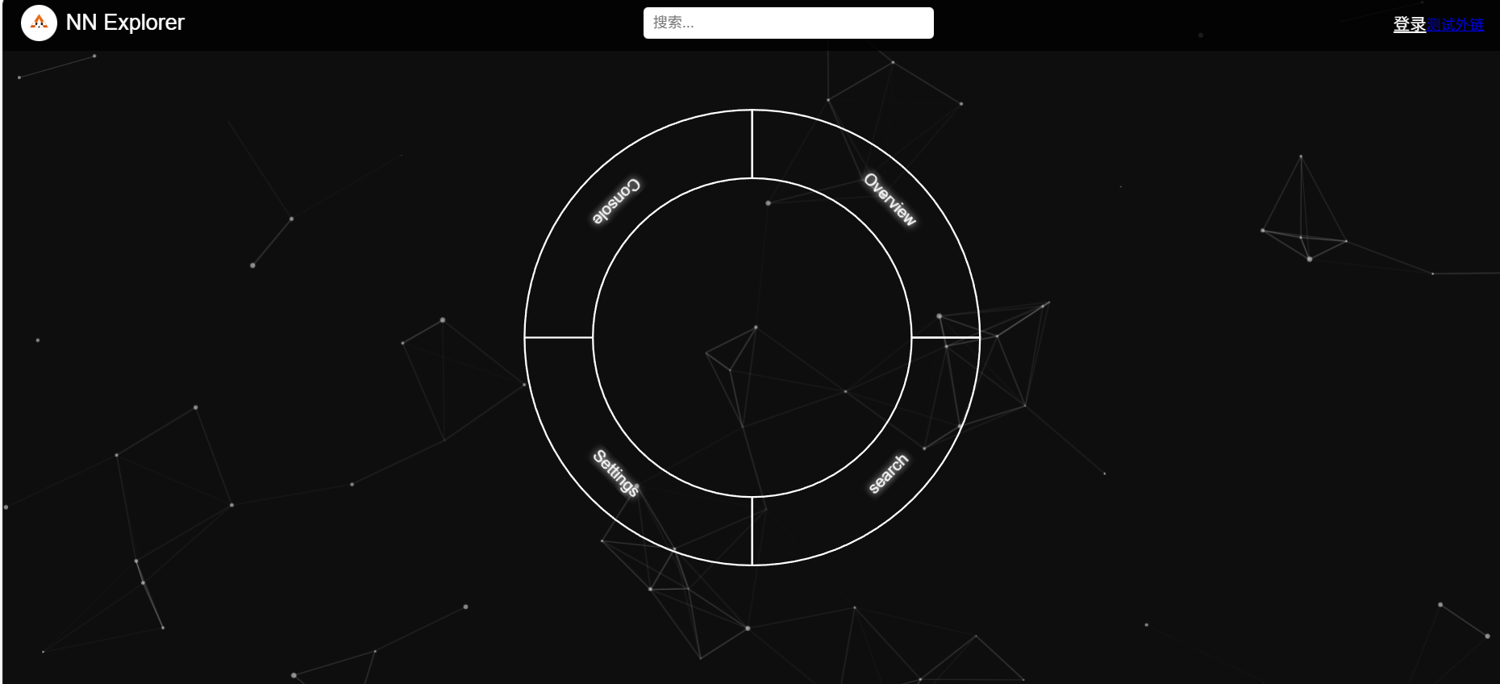
论文查阅界面：
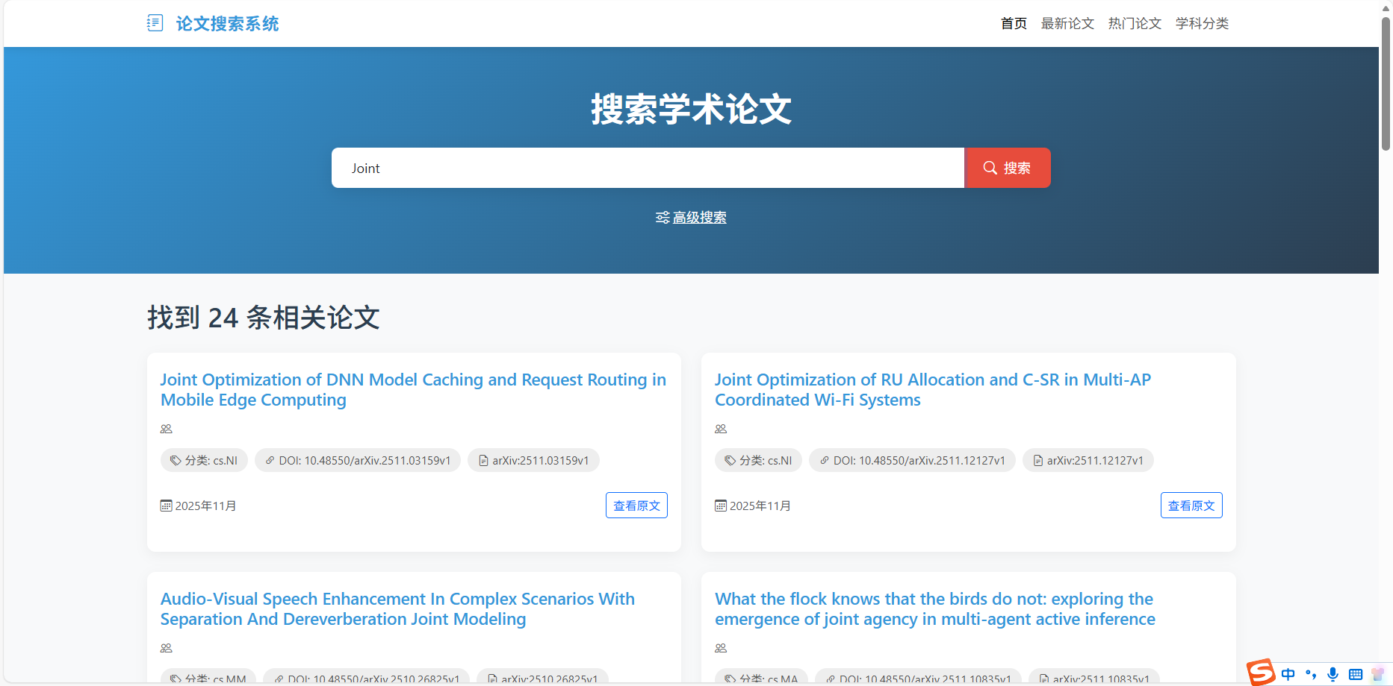
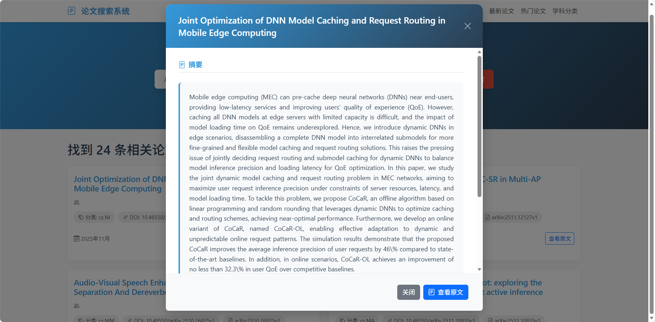
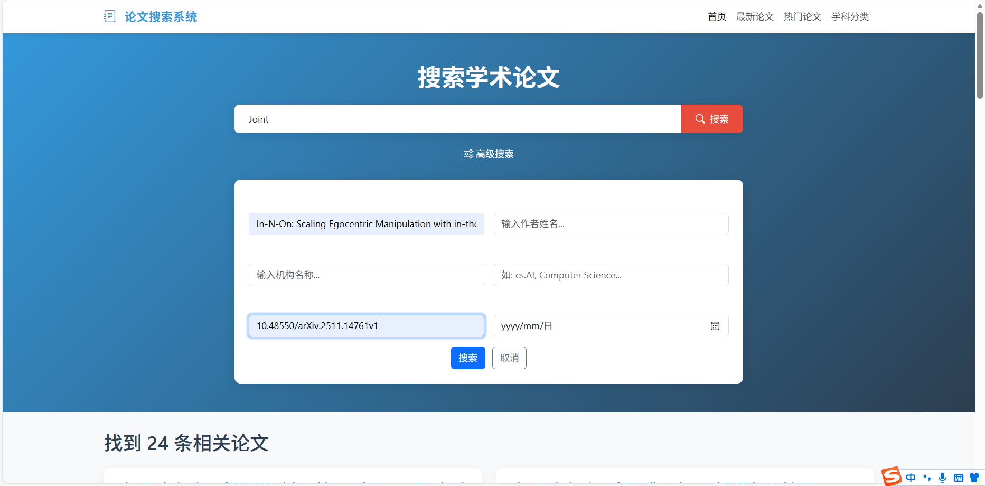

论文数据分析概览界面：
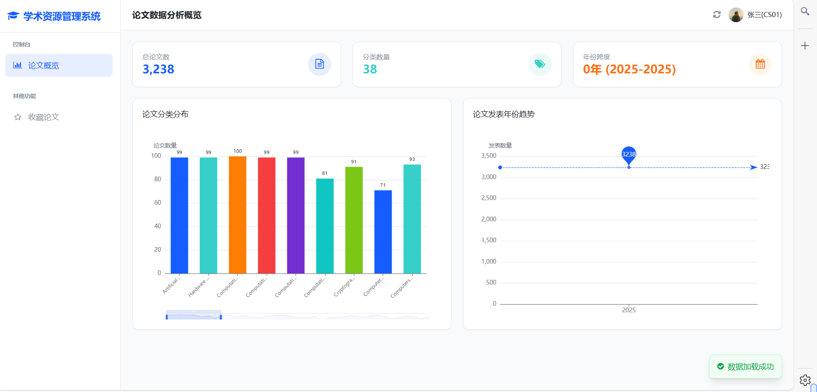

用户设置界面：
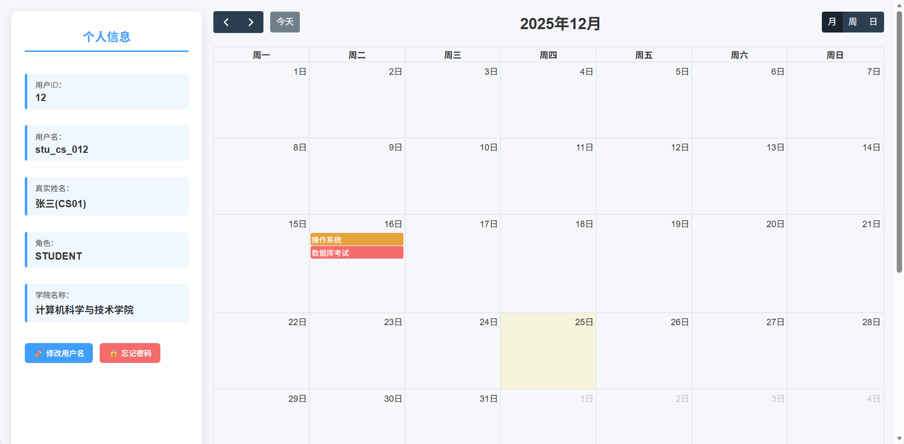
学院管理员数据统计界面：
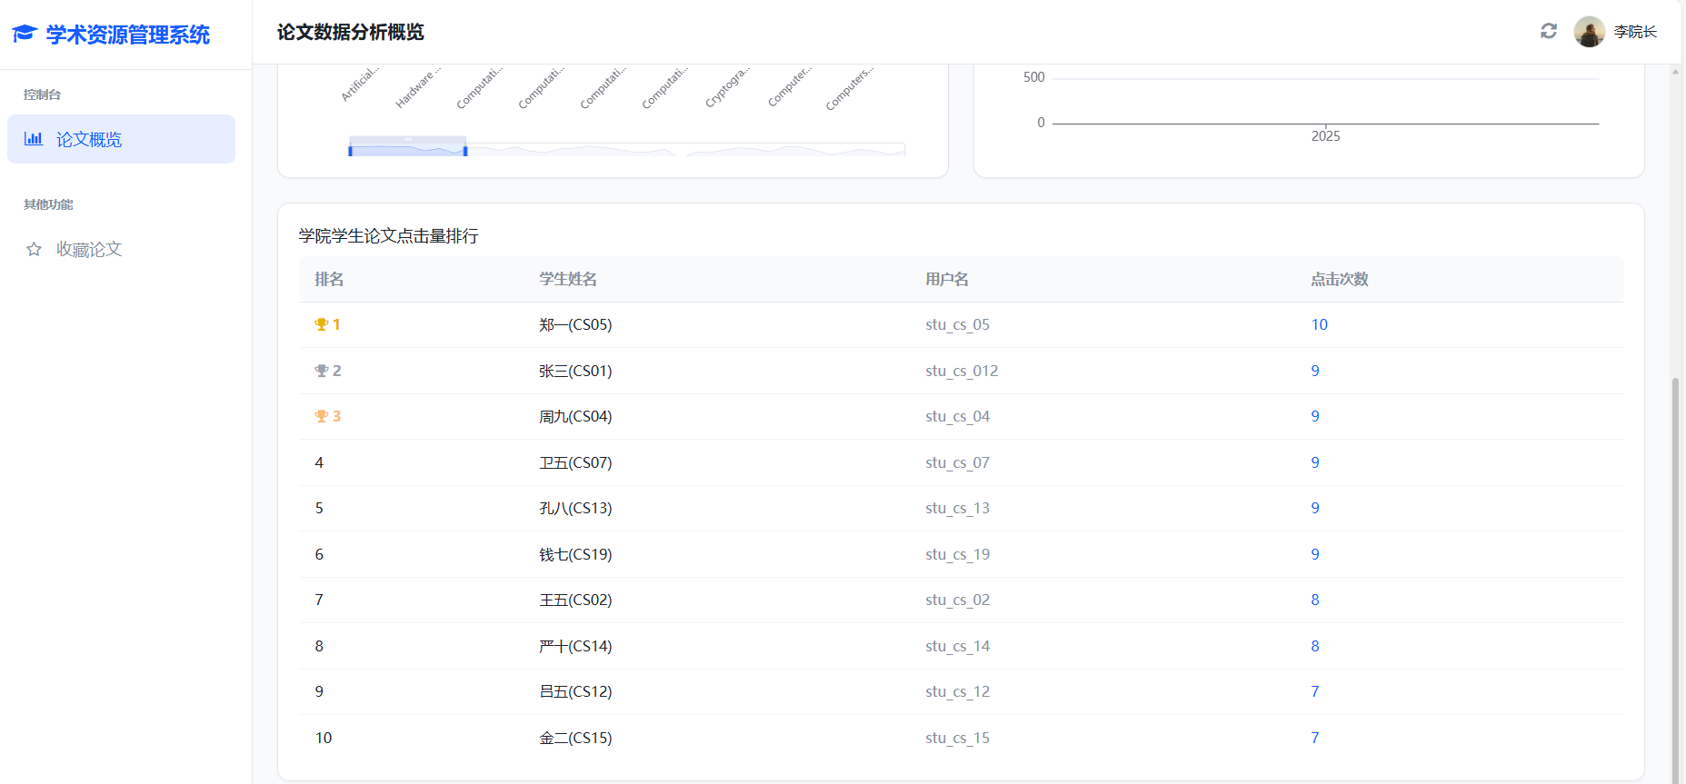
学院管理员论文管理界面：
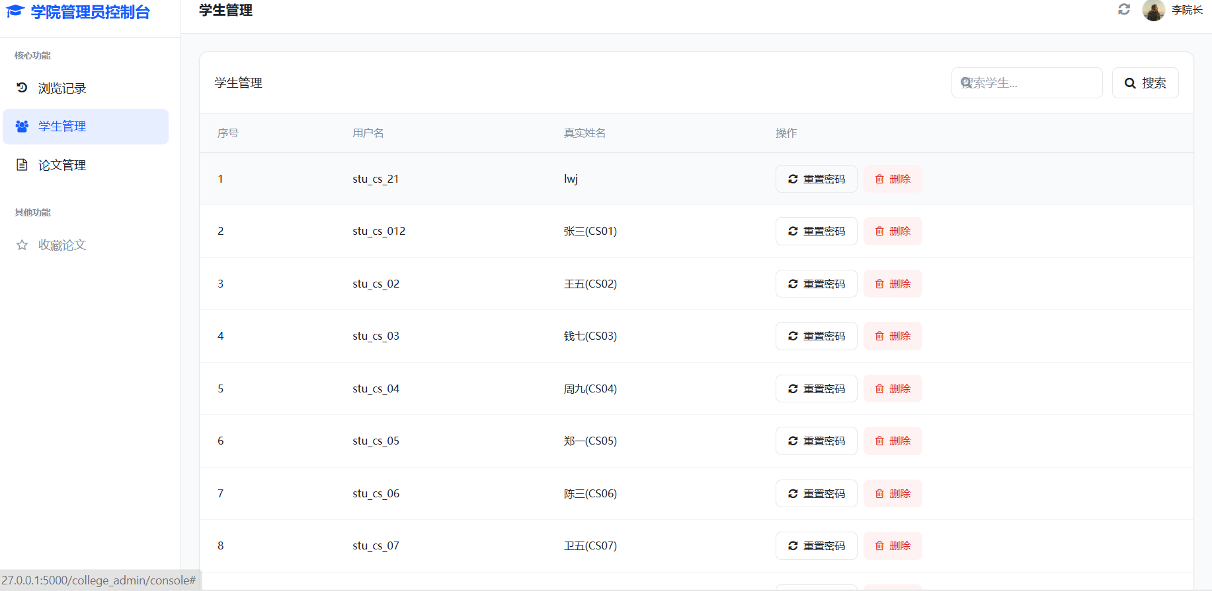

学院管理员论文管理界面：
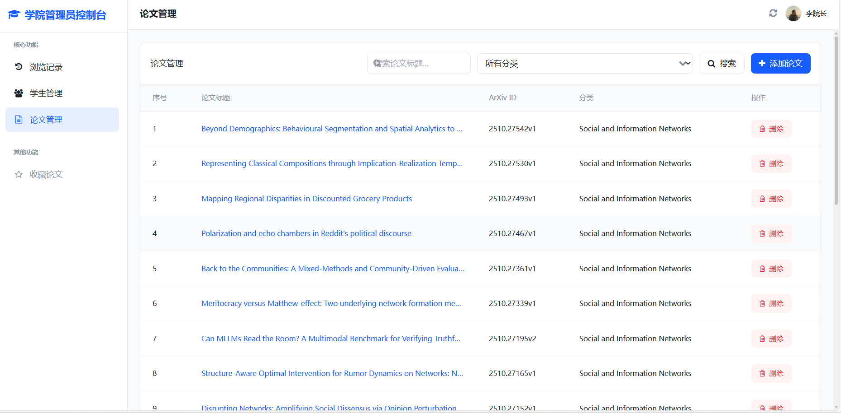
用户论文浏览记录界面：
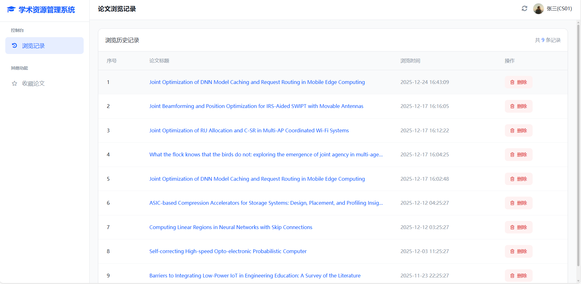
校级管理员各学院点击量统计界面：
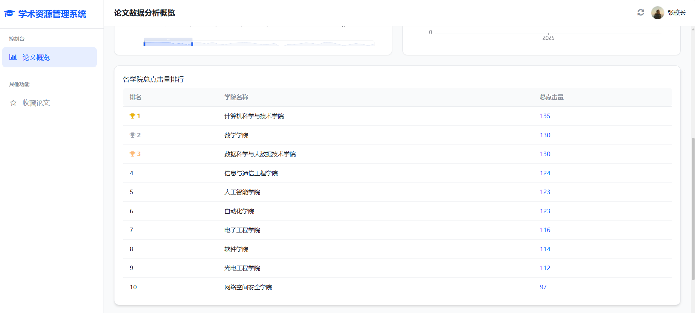

校级管理员各学院学生点击量统计界面：
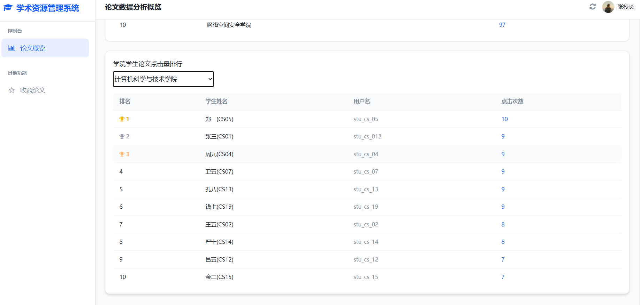

第4章 小组分工与总结

4.1小组分工

4.2项目总结
本论文管理系统围绕高校学术资源管理的核心痛点，构建了一套集论文资源管理、用户权限管控、行为数据分析与个人日程规划于一体的综合性信息化平台，全面覆盖了从需求分析、数据库设计到应用程序开发的完整流程，形成了逻辑严密、功能完备、可落地性强的系统解决方案。
在需求分析阶段，系统精准定位了高校师生及各级管理员的核心诉求，明确了多角色权限隔离、高并发查询支撑、数据统计分析等核心业务痛点。通过对应用环境、目标用户的详细梳理，论证了系统开发的必要性与现实意义，即解决学术资源分散管理、用户行为缺乏记录、学术流程碎片化等问题，为师生提供一站式学术服务，为高校学术资源配置与学科建设提供数据支撑。同时，通过数据流图清晰呈现了数据在系统内的流转路径，借助数据字典规范了数据项、数据结构、数据流等核心要素，为后续设计开发奠定了坚实的需求基础；功能需求与非功能性需求的明确界定，既保障了系统的实用性，又兼顾了性能、安全、易用性与可扩展性，确保系统能够适配高校长期发展需求。
数据库设计与实现阶段，系统遵循 “概念 - 逻辑 - 物理” 的渐进式设计思路，完成了从用户需求到数据模型的转化。概念设计阶段通过抽象核心实体、梳理实体间关联关系，构建了清晰的 ER 模型，明确了学院、用户、论文、关键词等七大核心实体及多对多、一对多等关联类型；逻辑设计阶段将 ER 模型转化为符合第三范式的关系模式，设计了 8 张核心数据表，通过视图简化复杂查询、通过索引优化查询效率，确保数据冗余最小化与查询性能最优化；物理设计阶段通过合理规划存储路径、选择适配的存储引擎、配置数据分区与缓存策略，进一步提升了数据库的运行效率与稳定性。数据库的实现过程严格遵循设计方案，通过 SQL 语句创建数据库与表结构，分类型载入基础配置数据与业务数据，并生成模拟测试数据验证数据库功能，确保数据存储的完整性、一致性与可用性。
应用程序设计阶段，系统采用 B/S 架构与 “前端 - 后端 - 数据库” 三层模式，基于 Flask 与 Vue.js 框架实现了五大核心模块的功能开发。身份认证模块通过密码加密、JWT 令牌等技术保障了用户登录安全与权限隔离；论文资源模块优化了论文检索、详情查看、PDF 下载等核心流程，实现了关键词关联与热门推荐功能；用户管理模块支持多角色的用户信息维护与权限分配，满足了精细化管理需求；数据统计模块通过多维度的聚合查询与可视化展示，为不同角色提供了个性化的数据分析服务；日程管理模块则实现了事项的全生命周期管理，助力用户优化时间规划。系统界面采用适配多端的设计风格，核心操作流程简洁直观，通过算法框图与伪代码明确了核心业务逻辑，为实际开发提供了清晰的技术指引。
综上，本论文管理系统的设计全面响应了高校学术资源管理的多元化需求，实现了学术资源数字化、用户管理精细化、数据分析可视化、个人日程一体化的核心目标。系统架构合理、功能完备、性能稳定，既能够满足师生日常学术研究的高效开展，又能够为高校学术管理决策提供科学的数据支撑，有效推动了高校学术管理的信息化与智慧化升级。后续可基于本设计方案完成代码实现、系统测试与部署上线，并根据实际使用反馈持续优化功能模块，进一步提升系统的实用性与用户体验。

数据库系统综合实验大作业评分表

考核形式 | 评分项目 | 得分
答辩+书面报告 | 选题（选题是否符合课程要求、是否在课程知识范围之内）（12分）
 | 创新性/先进性（所制作的作品是否具有较好的创新性，或比当前常用的解决方案性能更佳等）（13分）
 | 实用性（所制作的作品是否具有较好的实用价值、适用范围是否广等）（13分）
 | 完整性（作品功能是否完整，是否充分使用了课堂所学的各种数据库功能、技术等）（37分）
 | 答辩表现（演讲是否流畅、作品介绍是否清晰、演示是否充分、回答问题是否正确等）（13分）
 | 报告规范性（报告格式是否规范、内容是否完整、逻辑是否清晰、表达是否准确等）（12分）
总分（100分）

